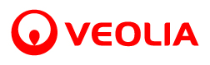
Pressemitteilung
Veolia Water Technologies - Celle, 07. Januar 2019
WATER TECHNOLOGIES
Die Veolia Stiftung unterstützt Mitarbeiter von Veolia
Einer für alles: Produktkatalog 2019 ist da
Auch der online-Produktkatalog ist vollständig überarbeitet

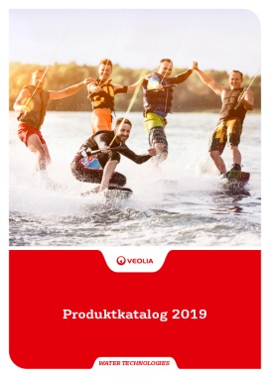 |  | 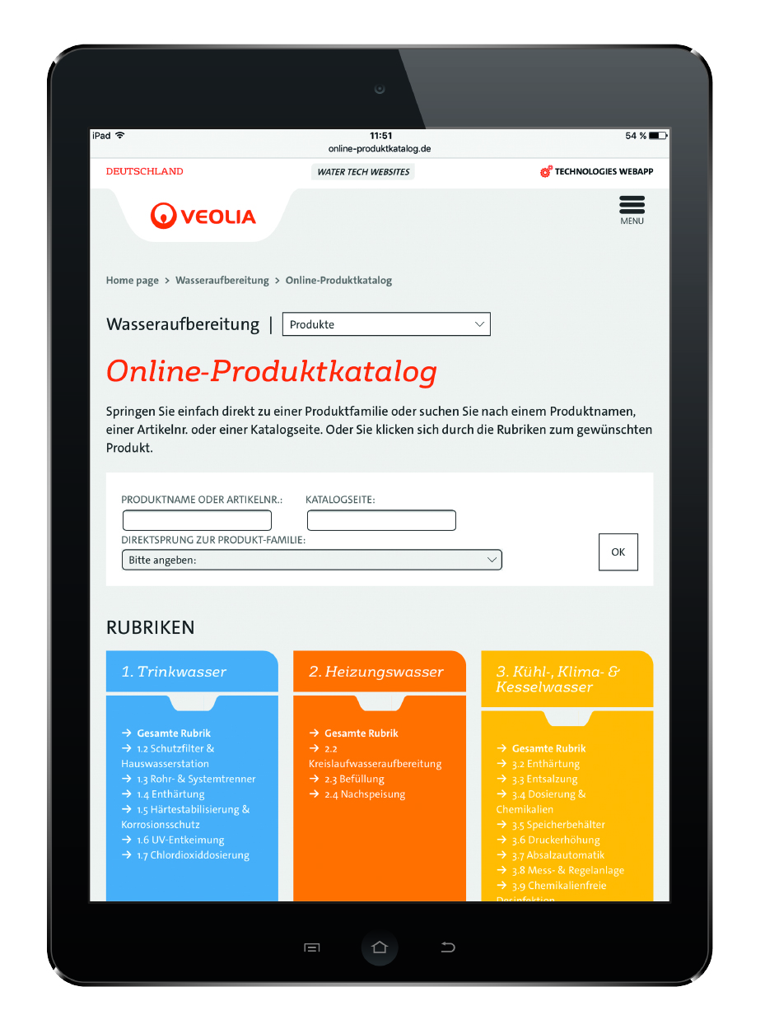 |  | 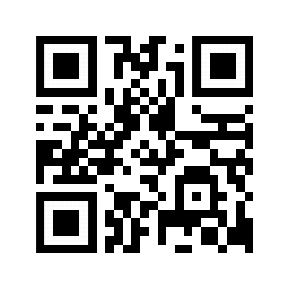

Celle – Januar 2019 Der neue Produktkatalog für alle Geschäftsbereiche von Veolia Water Technologies für Planer, Installateure und Anlagenbetreiber ist ab sofort verfügbar. Auf 294 illustrierten Seiten finden Profis alle aktuellen Angebote rund um das Thema Wasseraufbereitung sowie nützliche Informationen zu Vorgaben, Normen und Erfahrungsberichten aus der Praxis. Für 2019 neu dabei ist u.a. die Umkehrosmoseanlage SIRION Advanced. Insgesamt neun Kapitel umfassen die Themen:

- Heizungs- und Trinkwasser
- Kühl-, Klima- und Kesselwasser
- Rein- und Reinstwasser
- Laborwasser
- Prozesswasser
- Brunnen- und Schwimmbadwasser

Außerdem widmet sich ein ausgiebiges Kapitel dem Angebot von Services und Dienstleistungen wie beispielsweise Wasseranalysen, Serviceverträgen, Dosierchemikalien und Schulungen. Ebenfalls übersichtlich dargestellt sind alle Informationen zu Anlagenaudits und Modernisierung von Steuerungstechnik. Erstmalig detailliert beschrieben ist die digitale Serviceplattform AQUAVISTATM mit Funktionen wie beispielsweise Fernüberwachung.

Im Mittelpunkt stehen die Produktbeschreibungen mit Nutzenargumentation und den wichtigsten technischen Daten in Tabellenform. Abgerundet wird der Katalog durch eine numerische Gesamtübersicht aller Artikel.

Wer ihn lieber digital hat…
…kann mit dem ebenfalls überarbeiteten online-Produktkatalog ab sofort noch mehr Informationen nutzen. Neben technischen Details und vielen Produktdatenblättern, sowie Betriebsanleitungen, Zeichnungen und Fließschemata sind auch komplette Ausschreibungstexte downloadbar.
„Wir haben mit der Kombination aus online und offline Katalog nun einen Rundum-Blick geschaffen, mit dem die Planung und Realisierung von anspruchsvollen Projekten in der Wasseraufbereitung noch einfacher werden. Planer, Installateure und Anlagenbetreiber können ab sofort unser Informationsangebot noch individueller nutzen“, so Michael Weber, Vertriebsleiter bei Veolia Water Technologies.
[ca. 1.924 Zeichen inkl. Leerzeichen, ohne Überschriften und Abspann, 29. Januar 2019]

Unternehmensprofile

Veolia Water Technologies in Deutschland
Mit den Technologiemarken BERKEFELD, ELGA LABWATER, RWO, PMT und AQUANTIS gehört das Unternehmen zu den international führenden Anbietern von Lösungen und Anlagen zur Trink-, Prozess- und Abwasseraufbereitung. Das Produktangebot umfasst Lösungen für ein breites Spektrum an Anwendungen, von der Gebäude- und Schwimmbadtechnik über Kraftwerke und Industrieunternehmen wie Getränke-, Nahrungsmittel- und Chemie bis hin zu Krankenhäusern, Laboratorien, Kommunen und internationalen Hilfsorganisationen.
Am Hauptsitz in Celle und an den Standorten in Bremen, Bayreuth, Leipzig, Ratingen, Leonberg und Crailsheim werden rund 500 Mitarbeiter beschäftigt. Ein bundesweites Netzwerk von über 50 Servicetechnikern und 30 Vertriebsingenieuren bietet Beratungskompetenz und schnelle Unterstützung.

Veolia Gruppe ist der weltweite Maßstab für optimiertes Ressourcenmanagement. Mit über 163 000 Beschäftigten auf allen fünf Kontinenten plant und implementiert die Veolia-Gruppe Lösungen für die Bereiche Wasser-, Abfall- und Energiemanagement im Sinne einer nachhaltigen Entwicklung der Kommunen und der Wirtschaft. Mit ihren drei sich ergänzenden Tätigkeitsfeldern sorgt sie für einen verbesserten Zugang zu Ressourcen, ihren Schutz und ihre Erneuerung. 2016 stellte die Veolia-Gruppe weltweit die Trinkwasserversorgung von 100 Millionen Menschen und die Abwasserentsorgung für 61 Millionen Menschen sicher, erzeugte 54 Millionen MWh Energie und verwertete 31 Millionen Tonnen Abfälle. Der konsolidierte Jahresumsatz von Veolia Environnement (Paris Euronext: VIE) betrug 2016 24,39 Milliarden Euro. www.veolia.com

Bilder:
Links: Frontseite Produktkatalog 2019; Quelle: Veolia Water Technologies
Mitte: Oberfläche online-Produktkatalog; Quelle: Veolia Water Technologies
Rechts: QR-Code zum online-Produktkatalog; Quelle: Veolia Water Technologies
Kontakt
Tobias Jungke, Leiter Kommunikation
Lückenweg 5, 29227 Celle
Telefon: +49 (0) 5141 803-562
tobias.jungke@veolia.com
http://www.veoliawatertechnologies.de/

